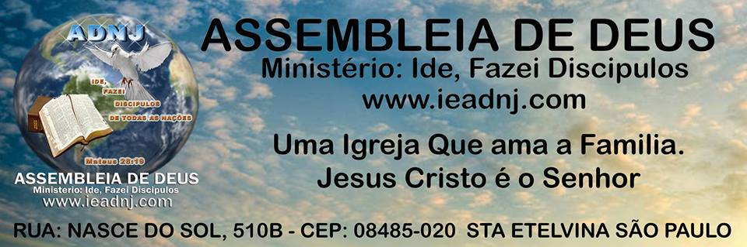

CONVITE ESPECIAL:
Vimos através da presente missiva convidar o (a) Pastor (a) juntamente com a Igreja qual o Senhor Jesus Cristo lhe confiou, em ESPECIAL o Departamento de Mocidade______________________________________________________________, para participar do Culto com a Mocidade Fonte de Águas Viva que será realizado dia16/05/2014. ÁS 19:00hs RUA NASCER DO SOL, 510 CIDADE TIRADENTES,.

TEMA: E, se der fruto, ficará. (Lucas 13:9)

Desde já agradecemos o vosso empenho em atender nosso convite, Certos das vossas Orações nos colocamos a Disposição dos Irmãos nos telefones abaixo, (mocidade Fonte de Águas Viva).


São Paulo, ____de_______________de20____.

________________________ _______________________
Presidente: Líder Mocidade:
Pastor Emerson Silva William Santos

____________________ ______________________
Regente: Secretaria:
Maiara Souza Andréia Dias

Maiores Informações: (11) 2516-7088 * (11) 94948-8170 * (11) 95149-9214

